**ОТЧЕТ ПО ЛАБОРАТОРНОЙ РАБОТЕ № 16**

**студента гр. И-2-18**

Мартыненко Романа Сергеевича

По дисциплине: Программирование встроенных систем

Тема занятия: Работа с изображением

Цель занятия: научиться выводить графическое изображение на экран, обучение приемам внешнего воздействия на изображение

1. **Задание**

Используя функции BIOS вывести на экран (VGA-режим) произвольное

изображение. Выполнить плавный сдвиг экрана, перемещая начало

изображения на одну строку за один раз.

1. **Листинг файла** Lab_16.asm

.model small

.286

.stack 100h

.code

start:

    mov ah, 00h

    mov al, 12h

    int 10h

    mov dx, 0

    mov cx, 0

    mov si, 0

    ; рисую диоганальную линию

k1:

    mov ah, 0Ch

    mov bh, 0

    int 10h

    inc cx

    inc dx

    inc si

    cmp si, 400

    je t1

    jmp k1

t1:

    mov cx, 0

    mov si, 0

    mov al, 1

t2:   ; рисую диоганальную линию которая пересекает преддущию

    mov ah, 0Ch

    mov bh, 0

    int 10h

    inc cx  ; каждый пиксель меняю цвет

    inc al

    dec dx

    inc si

    cmp si, 400

    je k2

    jmp t2

k2:

    mov dx, 1

    mov cx, 0

    mov si, 0

    jmp k3

k4:

    mov cx, 0

    inc dx

k3:

    cmp dx, 480

    je k5

    cmp cx, 640

    je k4

    mov ah, 0dh ;считываю цвет пикселя

    int 10h

    dec dx

    mov ah, 0Ch ; рисую пиксель на строку выше

    mov bh, 0

    int 10h

    inc dx

    inc cx  ;перехожу на следующий столбец

    jmp k3

k5:

    cmp si, 480

    je konec

    inc si

    mov dx, 1

    mov cx, 0

    jmp k3

konec:

    mov ah,4ch

    int 21h

end start

1. **Результат выполнения лабораторной работы**

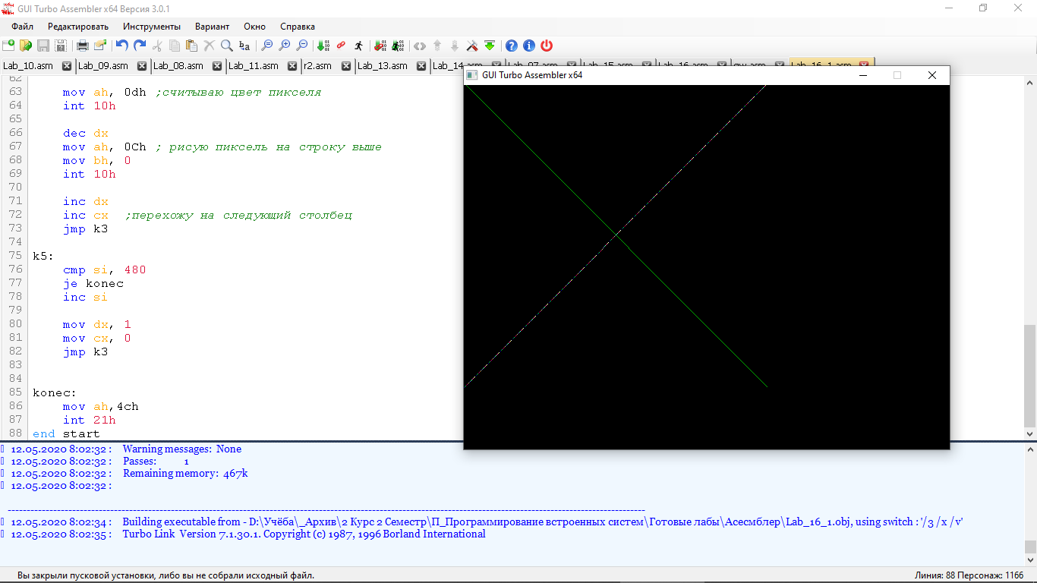

Рис 1. (Скриншот результата работы кода файла Lab_16.asm)

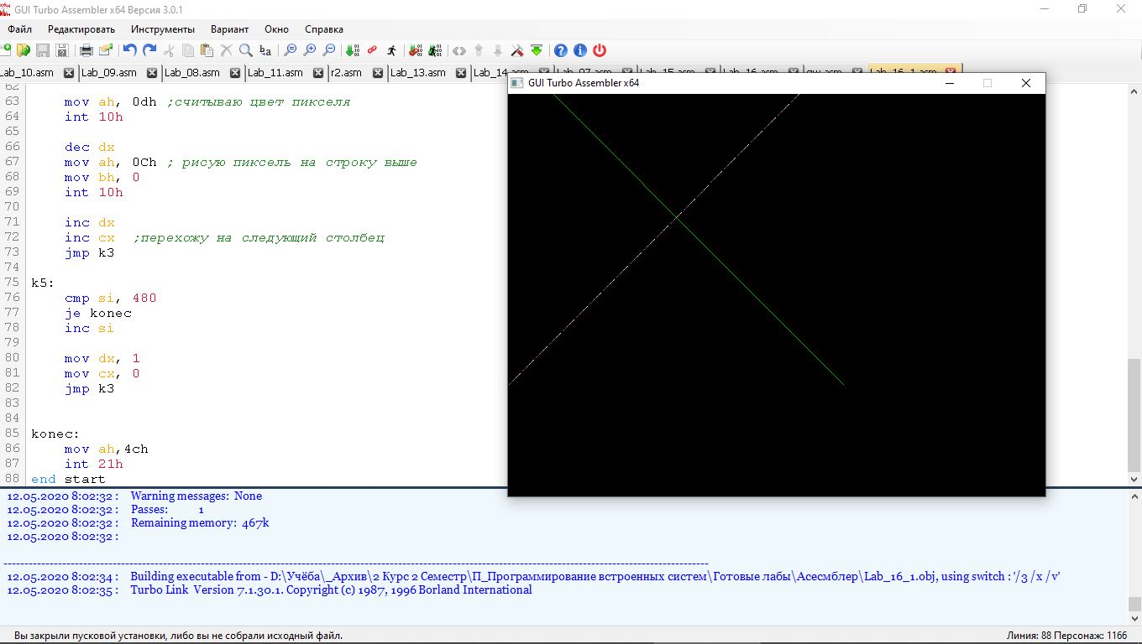

Рис 12 (Скриншот результата работы кода файла Lab_16.asm)